附件3
老板娘新光大酒店行车路线图

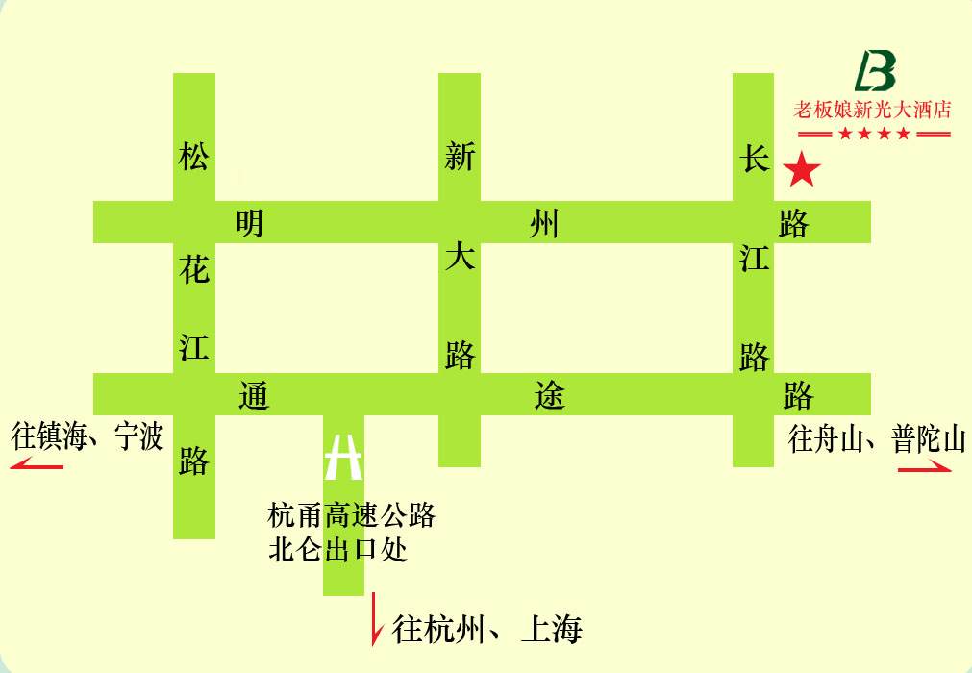

A、高速路线
北仑出口→右转至泰山路→直行至长江路路口左转→直行至明州路右转→直行约500米后左边即到
B、非高速路线
①市区方向：通途路→泰山路→直行至长江路路口左转→直行至明州路右转→直行约500米后左边即到
②镇海方向：骆亚线→泰山路→直行至长江路路口左转→直行至明州路右转→直行约500米后左边即到
C、公交路线
①宁波火车南站：乘753路公交车到北仑小山公园站下车
②镇海方向：乘378路公交车可横河路站或中河路站,转703路公交车到小山公园站下
③宁波体育馆：乘788路公交车到北仑小山公园站下车

